**Дата:** 06.06.22

**Клас:** 3 – Б

**Предмет:** *Математика*

**Вчитель:** Лисенко О. Б.

**Тема: *Письмове додавання і віднімання трицифрових чисел. Письмове ділення на одноцифрове число. Розв’язування задач.***

**Мета**: удосконалювати навички розв’язування задач; розвивати обчислювальні навики, логічне і критичне мислення, уяву, увагу, спостережливість, вміння аналізувати і робити висновки; виховувати інтерес до предмета; вміння співпрацювати; виховувати любов до природи і бережливе ставлення до всього живого.

**Хід уроку**

***Користуйтеся презентацією під час опрацювання даної теми уроку***

***В презентації за слайдом ви можете перевірити правильність виконання завдань.***

**1. Організаційний момент.**

***Приготуйте, будь ласка, все, що потрібно для уроку: підручник, зошит, ручку, олівці, лінійку, чернетку.***

***Старанно працюйте. Не забувайте робити хвилинки відпочинку та релаксації під час уроку.***

**2. Актуалізація опорних знань.**

**1) *Каліграфічна хвилинка.***

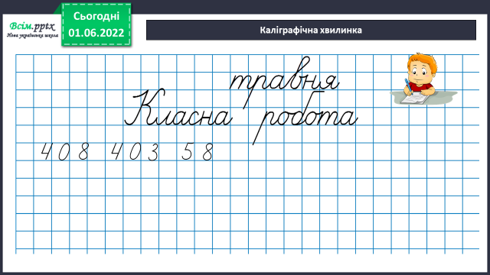

**2) Напиши математичний диктант. Відповіді записуй в рядок.**

**3. Повідомлення теми уроку.**

**-*Сьогодні на уроці ми повторимо письмове додавання і віднімання трицифрових чисел, ділення на одноцифрове число. Будемо розв’язувати задачі.***

**4. Контроль, корекція і закріплення знань.**

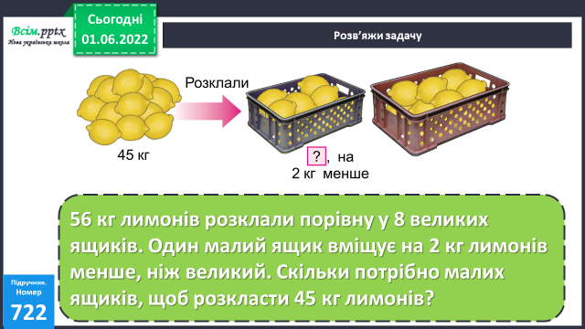

**1) №722** ***Розв’яжи задачу.***

***Міркування:***

*1) Скільки кілограмів вміщує 1 великий ящик?*

*2) Скільки кілограмів вміщує 1 малий ящик?*

*3) Скільки потрібно малих ящиків для 45 кг лимонів?*

**2) №724 Завдання.**

***Накресли план саду прямокутної форми, його довжина 86 м, а ширина***

***48 м. (масштаб: 1 см = 10 м).***

***86 м = 8 см 6 мм***

***48 м = 4 см 8 мм***

***Побудуй прямокутник за даними розмірами.***

**3) №723( ІІ стовпчик)*****Обчисли приклади письмово по діях.***

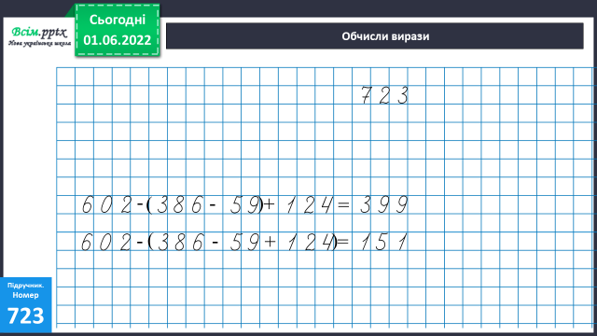

**5. Підсумок.**

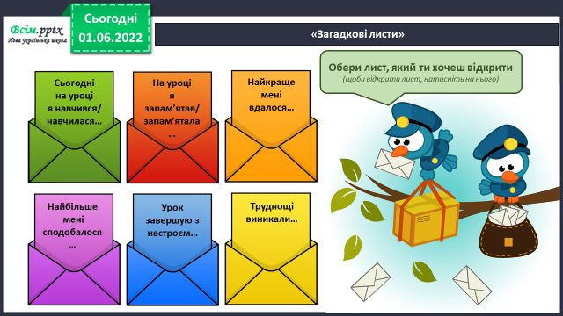**1) Вправа «Загадкові листи»**

**2) Домашнє завдання.**

**Рівняння № 729 (І стовпчик)**

***Роботи надсилайте на Human.***